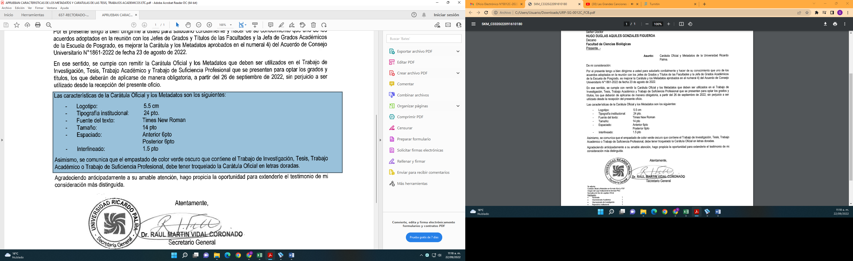



FACULTAD DE CIENCIAS BIOLÓGICAS

ESCUELA PROFESIONAL DE MEDICINA VETERINARIA

**(Solo la primera letra del título y los nombres propios van en mayúsculas el resto debe estar en minúsculas, Los nombres científicos, se escriben en cursiva y solo la primera letra va en mayúscula. Seguido va entre comillas el nombre común como el ejemplo)**

Prevalencia de queratopatías en *Canis lupus familiaris* “perro doméstico” en el distrito de Lince, Lima – Perú 2020-2022

**PROYECTO DE TESIS**

Para optar el título profesional de Médico(a) Veterinario(a)

**AUTOR(A)**

Apellido Paterno Apellido Materno**,** Nombres

(ORCID: …)

**ASESOR(A)**

Apellido Paterno Apellido Materno**,** Nombres

(ORCID: …)

**Lima, Perú**

**[año]**

Metadatos Complementarios

Datos de autor(a):

(Apellido Paterno, Apellido Materno, Nombres)

Tipo de documento de identidad: (DNI, CE, pasaporte, cedula)

Número de documento de identidad:

Datos de asesor

(Apellido Paterno Apellido Materno, Nombres)

Tipo de documento de identidad: (DNI, CE, pasaporte, cedula)

Número de documento de identidad:

Datos del jurado

JURADO 1: Apellido Paterno Apellido Materno, Nombres

Número de documento de identidad:

Código ORCID:

JURADO 2: Apellido Paterno Apellido Materno, Nombres

Número de documento de identidad:

Código ORCID:

JURADO 3: Apellido Paterno Apellido Materno, Nombres

Número de documento de identidad:

Código ORCID:

**Datos de la investigación**

Campo del conocimiento OCDE: 4.03.01

Código del Programa: 841016